Консультация для родителей

«Начинаем знакомство с профессиями с младшего дошкольного возраста»

Все без исключения родители хотят, чтобы их дети были счастливы, чтобы в жизни им сопутствовал успех, чтобы они самореализовались в какой-то деятельности. То есть получили профессию по душе, ориентируясь на свои стремления и желания. Родителям необходимо заметить к чему тяготеет их ребенок больше всего.

Знакомство детей с профессиями можно начинать как можно раньше. Бережное отношение к труду, умение работать в коллективе – это качества, которые необходимо воспитывать в юном поколении. Огромное значение в воспитании детей имеет знакомство с трудом взрослого человека. Рассказы детям о профессиях расширяют их кругозор, у них проявляется интерес к окружающему миру, воспитывается уважение к чужому труду.

Как рассказать детям о профессиях. Советы
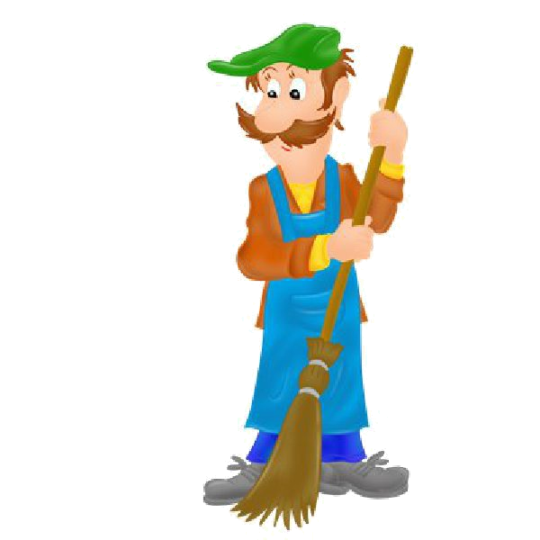
Например, во время прогулки учите ребенка бросать мусор только в урну. Расскажите ему, что рано утром дворники подметают улицы, чтобы город был чистым, и всем было бы приятно гулять в нем. В магазине обратите внимание на то, что товар был привезен на больших машинах рано утром, потом его выгрузили грузчики, а продавцы аккуратно составили все на полках.


Нужно рассказать детям о профессии родителей. Постарайтесь объяснить суть вашего труда, его важность для других людей. Например, папа вместе с другими строителями, строит дома, чтобы потом там жили люди. Осветите профессии людей, которые трудятся вместе с вами. Рассказывайте с уважением о своих коллегах. Расскажите, что вам нравится приносить пользу людям, что вы с удовольствием ходите на работу. Покажите грамоты и награды, которые вы получили. Не стоит насаждать ребенку свое мнение по поводу привлекательности одной профессии над другой. Это создает пренебрежительное отношение к людям данных профессий. Ведь кому-то, например, и пол мыть нужно, и мусор возить.
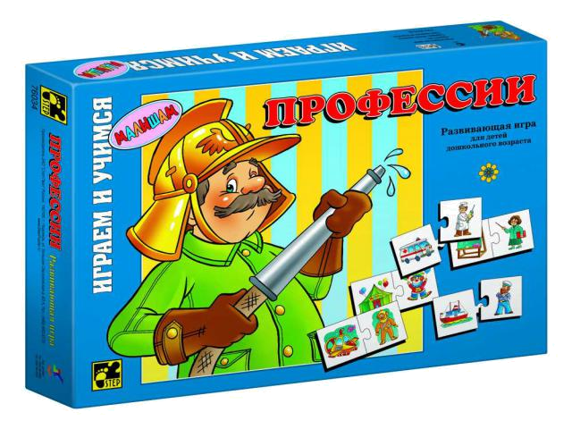
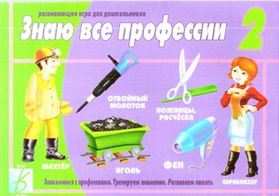
Так же знакомство детей с профессиями происходит во время игр. Они могут познакомиться с различным инструментами и приспособлениями, понять кто и что делает на работе.

Некоторые родители считают, что с профессией можно определиться в старших классах и торопиться не стоит. Но это заблуждение. Многие методисты придерживаются мнения, что основные понятия закладываются в раннем детстве, а точнее в возрасте до трех лет. В этот период ребенок, как губка впитывает всю информацию из вне. Чем шире его знания, тем легче ему будет в будущей жизни.
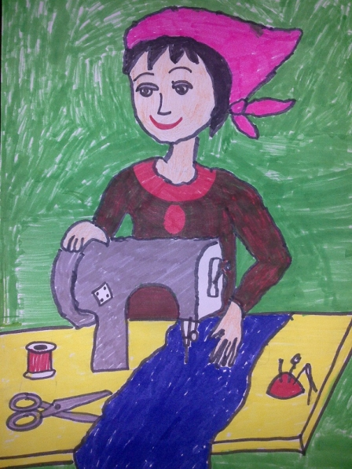
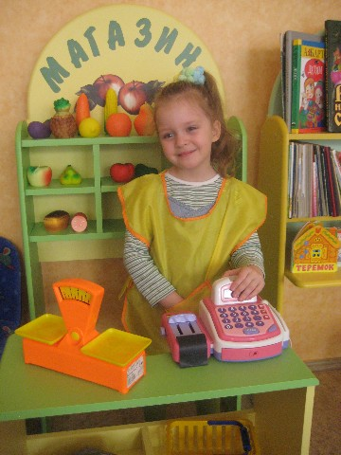
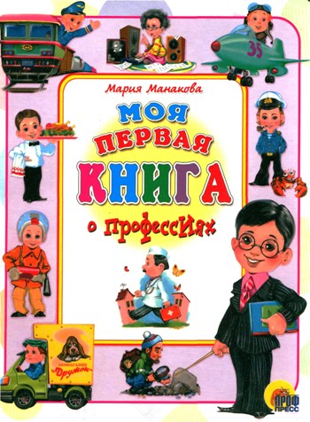
Детям о профессиях можно узнать при помощи чтения книг, рассказать им интересные истории из жизни или фильмов. Для более старших детей подойдут карточки, игры в лото, в доктора, в магазин. Помимо всего этого рисуйте или раскрашивайте вместе представителей разных профессий, их инструменты, одежду. Обсуждайте, кто и что делает, выслушивайте мнение ребенка о том, хочет ли он этим заниматься или нет.

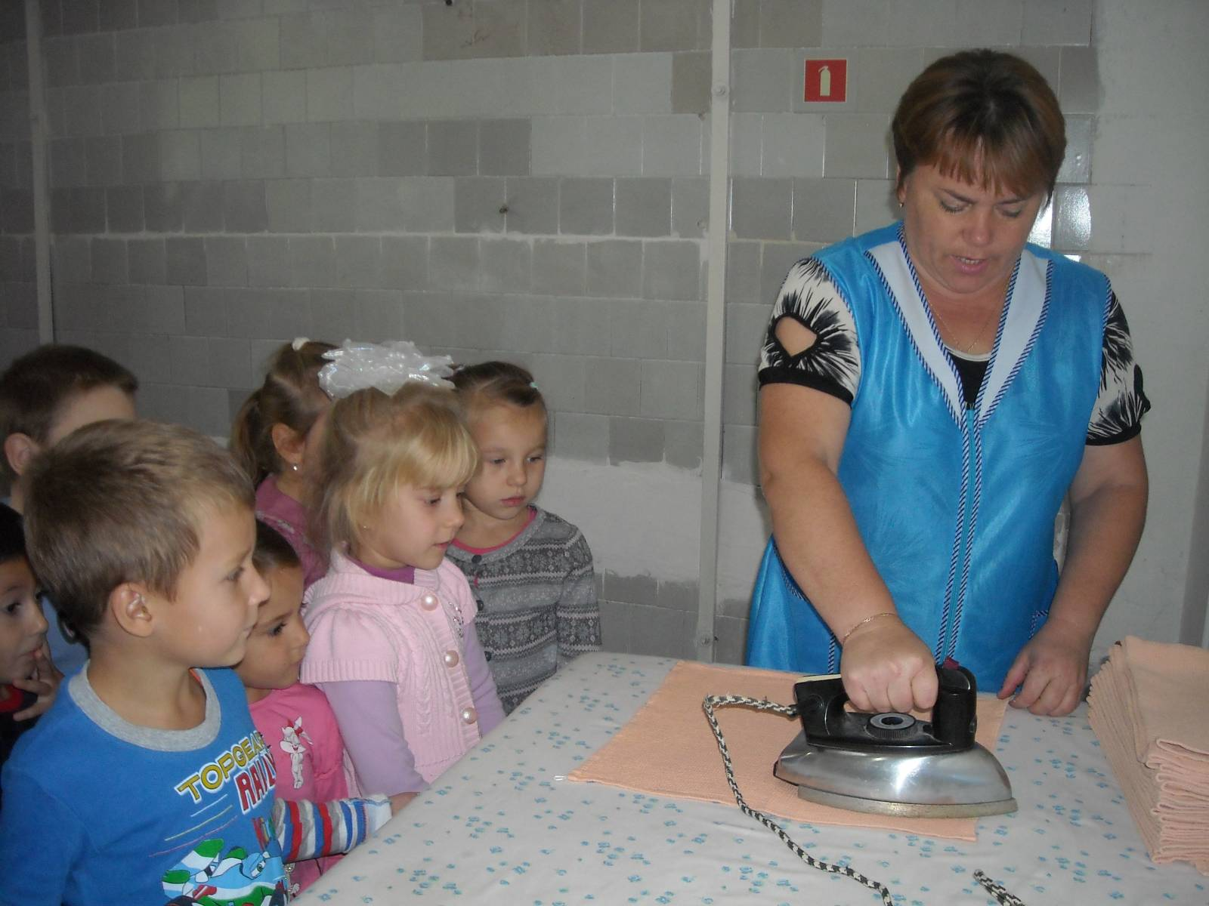
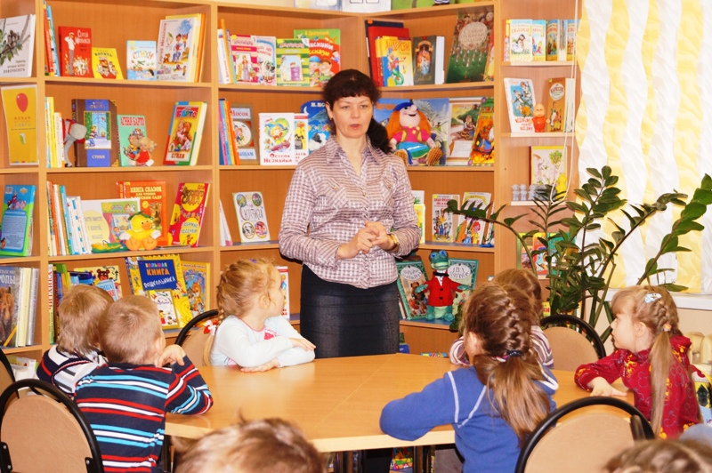
Много внимания уделяется знакомству с профессиями в детском саду и школе. В садиках обычно есть игрушечные кухни, магазины, парикмахерские. Проводятся экскурсии, которые знакомят с трудом взрослых. Дети обращают внимание на форму людей, их деятельность, инструменты с которыми приходится обращаться. В школе проводят уроки по профориентации учеников, на которые приходят люди разных профессий, а для старшеклассников проводят тесты на определение типа личности. Уже в детском саду хорошо собирать чаще деток вместе с родителями. Это совместные мероприятия, посещение родителями занятий.

Есть такие ребята, которые еще в детском саду знают, кем они будут в будущем. Девочки, например, мечтают петь на сцене и с удовольствием делают это на утренниках. Мальчики же хотят стать пожарными и быть героями для людей.
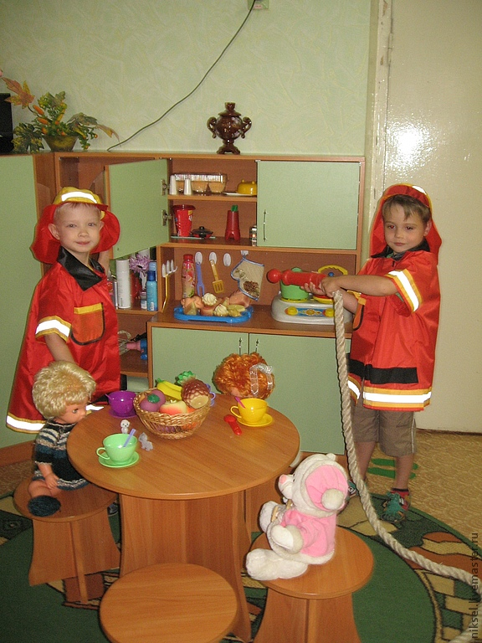
Бывает и так, что человек ни к чему не тяготеет, меняя одну за другой профессии, так и не может определиться в жизни. Но, в конце концов, обязательно находить дело по душе. И наша задача, а также родителей правильно, но не навязчиво помочь ребенку правильно выбрать профессию по душе.
Вообще можно сказать, что знакомство детей с профессиями очень важно именно в достаточно юном возрасте, так как это помогает дальнейшей социализации личности, найти свое место в обществе.
В каждой семье по-разному подходят к обучающему моменту. Родители решают для себя сами, когда и в каком объеме малыш готов получать знания. Как познакомить ребенка с окружающим растительным и животным миром, в какое время стоит начинать учить малыша чтению или письму и когда рассказать о профессиях. Последнее чрезвычайно важно для самосознания ребенка, для правильного формирования отношения к собственному труду и работе других людей, определения их роли в человеческой жизни. Переходя от одного обучающего момента к другому – ребенок развивается. Когда ребенка знакомить с профессиями? Начинать рассказывать некоторые отличия одной профессии от другой можно уже с полутора-двухлетнего возраста малыша. Но, преследуя благие намерения обучить ребенка существующим во взрослом мире работам, необходимо не забывать о том, что малышам многие вещи осмыслить еще тяжело. Особенно то, что они никогда не видели, или о чем совершенно не имеют представления. Потому первыми в списке будут профессии, с представителями которых дети встречаются достаточно часто – продавцы, водители общественного транспорта, дворники, врачи, милиционеры. Когда ребенок уже имеет некое представление о машинах, механизмах, инструментах и рабочем инвентаре, можно постепенно вводить понятия других профессий.
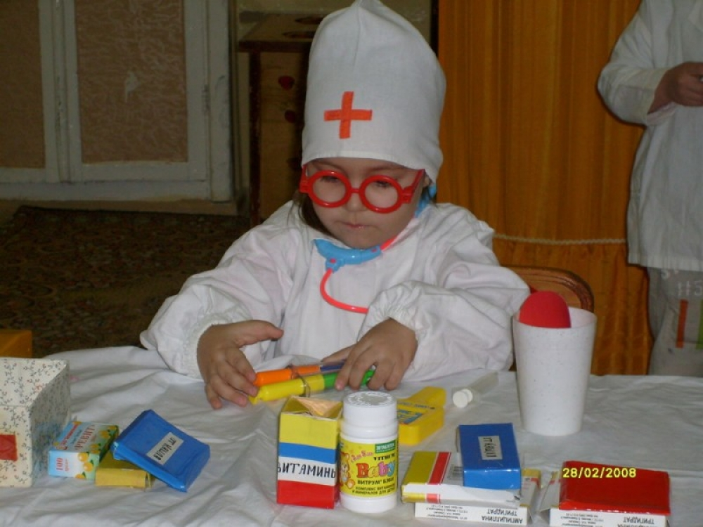

С 3-4 лет дети уже немного должны знать о том, где и кем работают члены семьи – мама, папа, бабушка; в чем заключается их работа, чем ценна. С возрастом информация должна дополняться. Как познакомить ребенка с профессиями? Походы на рабочие места и экскурсии. Чтобы рассказать малышу о таких профессиях как продавец, повар или строитель, можно сходить в продуктовый магазин, в столовую, подойти к возводящемуся или ремонтируемому зданию и на наглядных примерах описать принципы работы и используемые инструменты. Например, продавец взвешивает и упаковывает фрукты, а затем за плату отдает их покупателю и т.д. Познакомить ребенка с пожарниками, рыбаками или стоматологом, можно, совершив экскурсионный поход на их рабочее место. Сейчас много подобных путешествий предлагается туристическими фирмами и разрабатываются в рамках обучающей программы дошкольных учреждений.
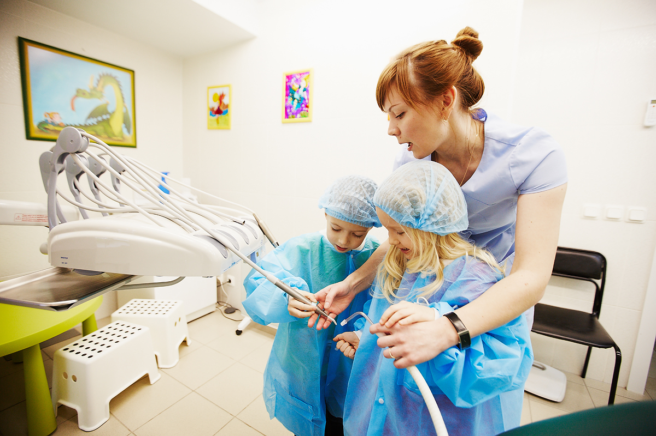
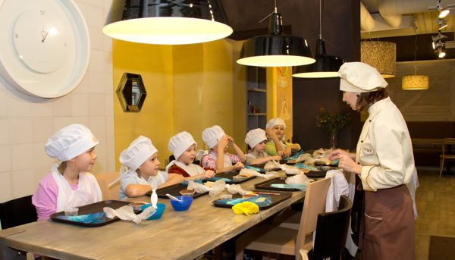

Чтение книг
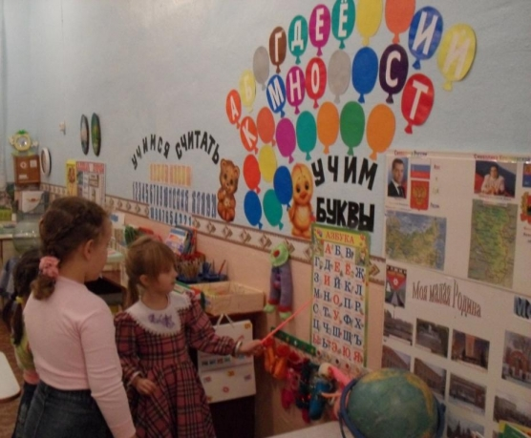
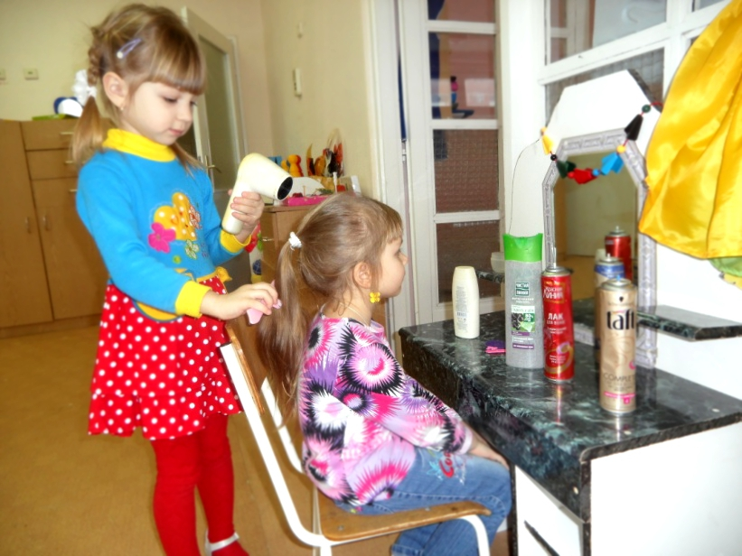
Многие детские поэты и писатели излагали описания тех или иных рабочих профессий в своих произведениях: Дж. Родари – «Чем пахнут ремесла?» В. Маяковский – «Кем быть?» А. Барто – «Маляр», «Песня моряков», «Ветеринарный врач». С. Михалков – «Парикмахер», «Дядя Степа». Б. Заходер – «Портниха», «Строители», «Сапожник», «Шофер». С. Чертков – Детям о профессиях: «Пограничник», «Доярка», «Фокусник», «Повар», «Парикмахер», «Столяр», «Ветеринар», «Летчик», «Моряк», «Фермер», «Рыбак», «Пожарный», «Ученый», «Музыкант» и др. Читая произведение и показывая иллюстрацию, можно доступно объяснить ребенку, кто такой пограничник, почтальон или механик. Кроме рассказы.
Ролевые игры
Еще одним способом описать малышу взрослый мир профессий является игра. Забавляясь с ребенком, или когда он общается с друзьями, можно предложить новое для него развлечение: игру в учителя, врача или милиционера. Для этого необходимо предоставить вспомогательную атрибутику: например, для игры в педагога дать малышу палочку-указку, книги, оформить школьную доску, а самому сесть за парту. В процессе ролевой игры можно использовать как подручные средства (пуговицы под видом таблеток), специальные заготовки (нарезанные из картона знаки дорожного движения), так и купленные тематические наборы (игрушка кухня, набор доктора или пожарная машина). Такие развлечения в непринужденной форме знакомят ребенка с нюансами и особенностями профессий, развивают фантазию.
Мультфильмы и специальные видеоролики
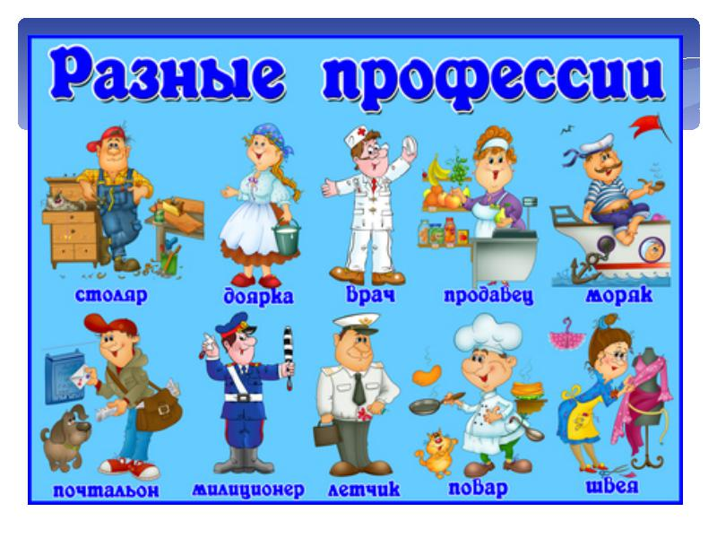
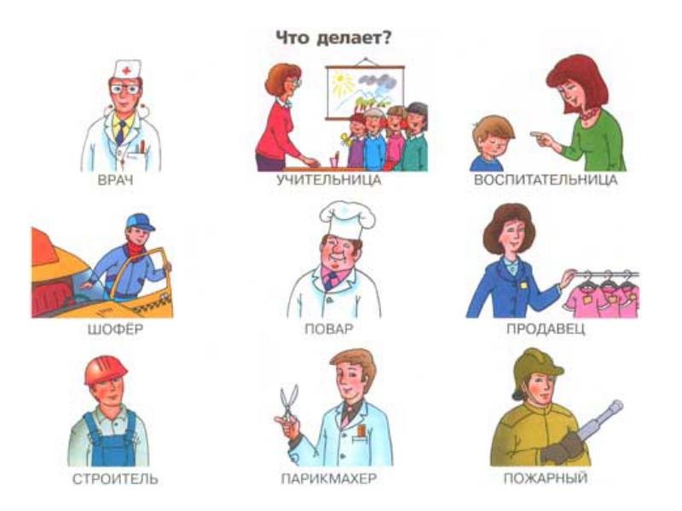
Следующий вариант знакомства с профессиями подойдет для спокойных и усидчивых малышей. Обучающие видеоролики или мультфильмы о профессиях рассчитаны на ребят определенного возраста. Они в доступной форме и за короткий промежуток времени наглядно демонстрируют особенности труда швеи, машиниста или художника. Ребенок, наблюдая за действиями персонажей на экране, имеет возможность увидеть и выучить названия ранее незнакомых предметов и действий. Дидактический материал: детям о профессиях Производители детской продукции предлагают в помощь родителям и воспитателям детских садиков разнообразные карточки и плакаты с изображением представителей разных профессий в их рабочем процессе: пекарь – готовит хлеб, балерина – танцует, кассир – выбивает чек. Рассматривая изображения вместе с ребенком, взрослые могут задавать наводящие вопросы, обсуждать внешний вид работника и нарисованные аксессуары.

Как следует знакомить ребенка с профессиями
Независимо от того, какой способ рассказать о взрослых профессиях предпочли родители, аниматоры в развивающих центрах или воспитатели в детском садике есть некий план (схема), что за чем следует делать:
- Четко назвать полное наименование профессии и сделать маленький очерк о том, что именно делает тот или иной работник.
- Далее описать место его труда. Например, для врача и медсестры – это больница или поликлиника, а для повара – кухня, столовая детского садика или ресторана и прочее.
- В тех случаях, когда при работе следует носить форму, можно познакомить ребенка с отдельными видами и рассказать, чем один костюм отличается от другого. Во что одет милиционер, а во что пожарник, машинист поезда и пр.
- Ответить на вопрос малыша об используемом в процессе работы оборудовании или инструменте. Милиционеру нужен жезл, портнихе – ножницы, швейный мел и линейка, астроному – телескоп.
- Описать, а по возможности показать наглядно или проиграть действия рабочих: повар – варит, журналист – берет интервью, клоун – развлекает публику.
- Охарактеризовать получаемые в конце работы результаты: приготовленные обед, вылеченный зуб или надоенное молоко.
- В конце беседы стоит поговорить о значимости, полезности и необходимости труда одного человека для других.
Обучайте малышей играя!

